 Penne rigate au bleu et aux noix
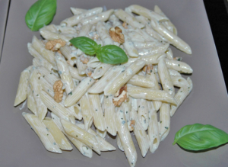Pour 4 Croquants-Gourmands :
– 150 g de crème fraîche
– 175 g de bleu d'Auvergne ou de Gorgonzola
– 50 g de cerneaux de noix ou 50 g de noisettes
– sel & poivre du moulin
– 1 càs de feuilles de basilic ciselées
– 350 g de pâtes penne rigate
Mettre une grande quantité d'eau à bouillir dans une marmite et y jeter les pâtes penne rigate.
Les cuire "al dente" suivant la qualité des pâtes (11 minutes pour moi).
Pendant ce temps mettre la crème dans une casserole et ajouter le fromage émietté.
Faire chauffer en remuant jusqu'à ce que le fromage fonde et que la sauce soit bien homogène.
Ajouter les noix (ou les noisettes) grossièrement concassées.
Rectifier l'assaisonnement.
Retirer du feu et ajouter le basilic ciselé.
Égoutter les pâtes et les mélanger immédiatement avec la sauce chaude.
Servir dans des assiettes chaudes car les pâtes refroidissent très vite.

